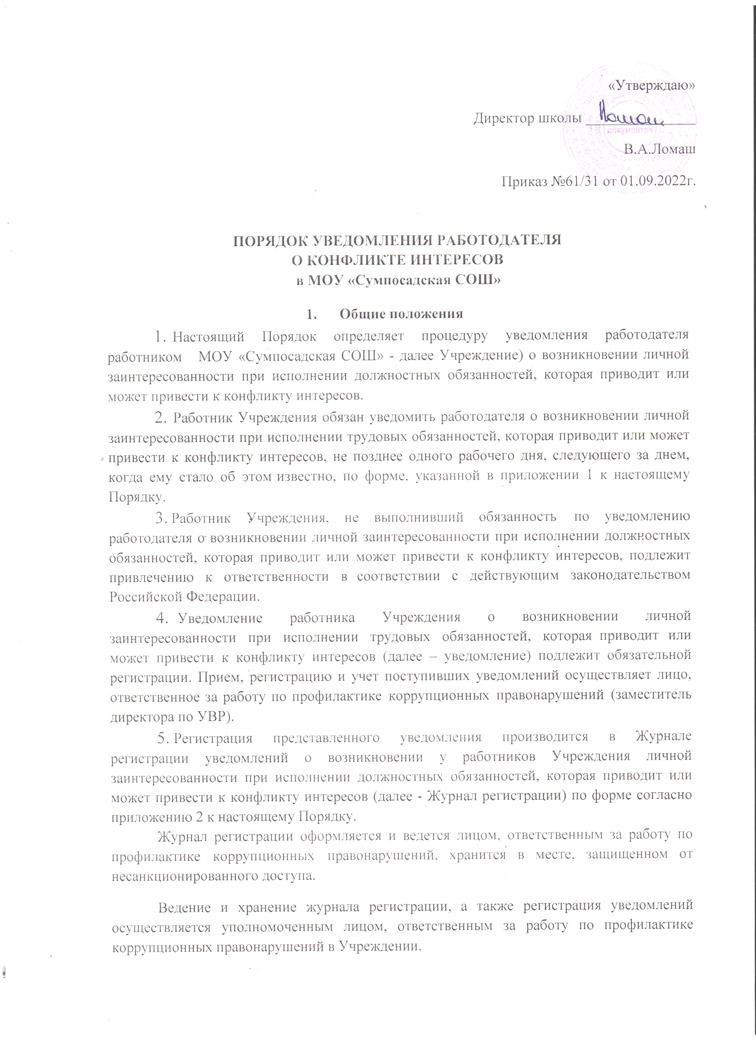
«Утверждаю»
Директор школы _______________
В.А.Ломаш
Приказ №61/31 от 01.09.2022г.

ПОРЯДОК УВЕДОМЛЕНИЯ РАБОТОДАТЕЛЯ

О КОНФЛИКТЕ ИНТЕРЕСОВ
в МОУ «Сумпосадская СОШ»

1. Общие положения
- Настоящий Порядок определяет процедуру уведомления работодателя работником МОУ «Сумпосадская СОШ» - далее Учреждение) о возникновении личной заинтересованности при исполнении должностных обязанностей, которая приводит или может привести к конфликту интересов.
- Работник Учреждения обязан уведомить работодателя о возникновении личной заинтересованности при исполнении трудовых обязанностей, которая приводит или может привести к конфликту интересов, не позднее одного рабочего дня, следующего за днем, когда ему стало об этом известно, по форме, указанной в приложении 1 к настоящему Порядку.
- Работник Учреждения, не выполнивший обязанность по уведомлению работодателя о возникновении личной заинтересованности при исполнении должностных обязанностей, которая приводит или может привести к конфликту интересов, подлежит привлечению к ответственности в соответствии с действующим законодательством Российской Федерации.
- Уведомление работника Учреждения о возникновении личной заинтересованности при исполнении трудовых обязанностей, которая приводит или может привести к конфликту интересов (далее – уведомление) подлежит обязательной регистрации. Прием, регистрацию и учет поступивших уведомлений осуществляет лицо, ответственное за работу по профилактике коррупционных правонарушений (заместитель директора по УВР).
- Регистрация представленного уведомления производится в Журнале регистрации уведомлений о возникновении у работников Учреждения личной заинтересованности при исполнении должностных обязанностей, которая приводит или может привести к конфликту интересов (далее - Журнал регистрации) по форме согласно приложению 2 к настоящему Порядку.
Журнал регистрации оформляется и ведется лицом, ответственным за работу по профилактике коррупционных правонарушений, хранится в месте, защищенном от несанкционированного доступа.
Ведение и хранение журнала регистрации, а также регистрация уведомлений осуществляется уполномоченным лицом, ответственным за работу по профилактике коррупционных правонарушений в Учреждении.

Журнал должен быть прошит, пронумерован и заверен. Исправленные записи заверяются лицом, ответственным за ведение и хранение журнала регистрации.
- Зарегистрированное уведомление в день его получения передается руководителю Учреждения.
Руководитель Учреждения рассматривает уведомление в течение 7 дней, а по итогам рассмотрения принимает меры по предотвращению и урегулированию конфликта интересов.

Приложение 1 к Порядку уведомления работодателя о конфликте интересов в Учреждении

Директору МОУ «Сумпосадская СОШ»
от

(ФИО, должность, контактный телефон)

УВЕДОМЛЕНИЕ
о возникновении личной заинтересованности
при исполнении трудовых обязанностей, которая приводит или может привести к конфликту интересов

Уведомляю о возникновении у меня личной заинтересованности при исполнении трудовых обязанностей, которая приводит или может привести к конфликту интересов (нужное подчеркнуть).
Обстоятельства, являющиеся основанием возникновения личной заинтересованности:

Обязанности в соответствии с трудовым договором, на исполнение которых влияет или может повлиять личная заинтересованность:

Предлагаемые меры по предотвращению или урегулированию конфликта интересов:

Лицо, направившее
сообщение « » 20 г. (подпись) (расшифровка подписи)
Лицо, принявшее
сообщение « » 20 г. (подпись) (расшифровка подписи)

Регистрационный номер
5
Приложение 2 к Порядку уведомления работодателя о конфликте интересов в Учреждении

ЖУРНАЛ РЕГИСТРАЦИИ УВЕДОМЛЕНИЙ
о возникновении личной заинтересованности при исполнении трудовых обязанностей, которая приводит или может привести к конфликту интересов
№ п/п | Дата регистрации | Регистра- ционный номер | Содержание заинтересованн- ости | Действие, в совершении которого имеется заинтересованность лица | ФИО, должность лица, направившего уведомление | ФИО, должность лица,  принявшего уведомление | Подпись лица, направившего уведомление | Подпись лица, принявшего уведомление
1 | 2 | 3 | 4 | 5 | 6 | 7 | 8 | 9
1.
2.
3.
4.
5.
6.
7.
8.
9.
10.

